CHÀO NĂM MỚI 2025 - CÙNG VỚI NIỀM VUI CHÀO MỪNG NGÀY THÀNH LẬP QUẬN AN DƯƠNG; PHƯỜNG AN HẢI

Tối 31/12, Huyện uỷ An Dương tổ chức Chương trình nghệ thuật chào mừng năm mới 2025 và Ngày thành lập Quận An Dương (01/01/2025).

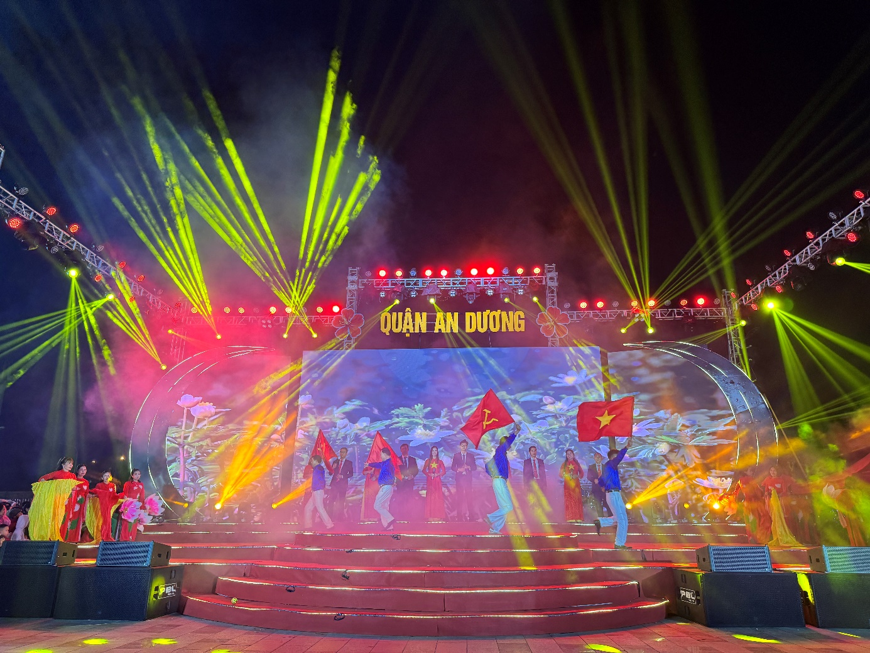
Với Đảng bộ, chính quyền, Nhân dân An Dương đây là thời khắc đặc biệt khi chính thức trở thành đơn vị hành chính cấp quận với 10 phường trực thuộc gồm: An Đồng, Đồng Thái, Hồng Thái, Hồng Phong, Lê Thiện, Tân Tiến, Nam Sơn, An Hải, Lê Lợi, An Hòa. Qua đó, tạo động lực mới, khí thế mới để Đảng bộ, chính quyền và Nhân dân An Dương chung sức, đồng lòng thực hiện thắng lợi nhiệm vụ năm 2025; xây dựng, phát triển quận An Dương ngày càng giàu đẹp, văn minh, xứng tầm là đô thị mới phát triển bền vững và cực tăng trưởng khu vực phía Tây của thành phố.

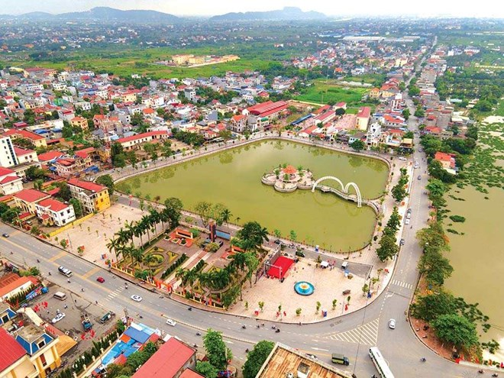
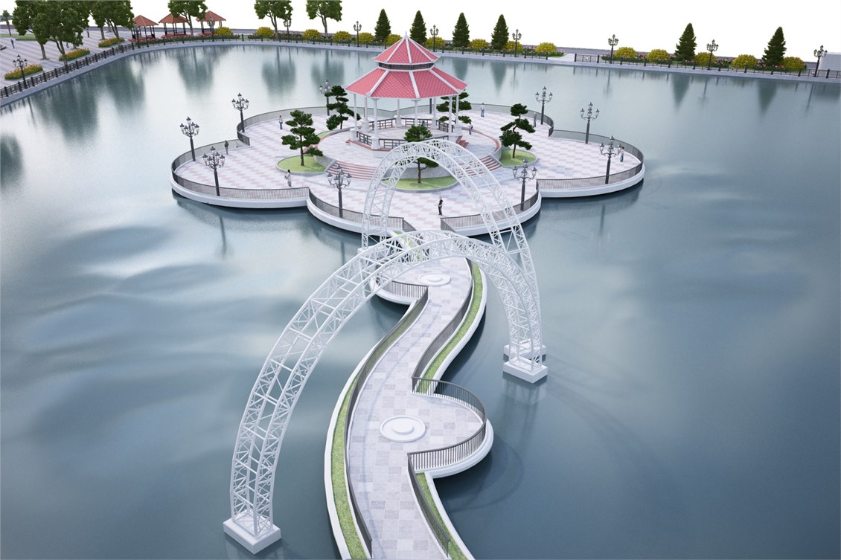
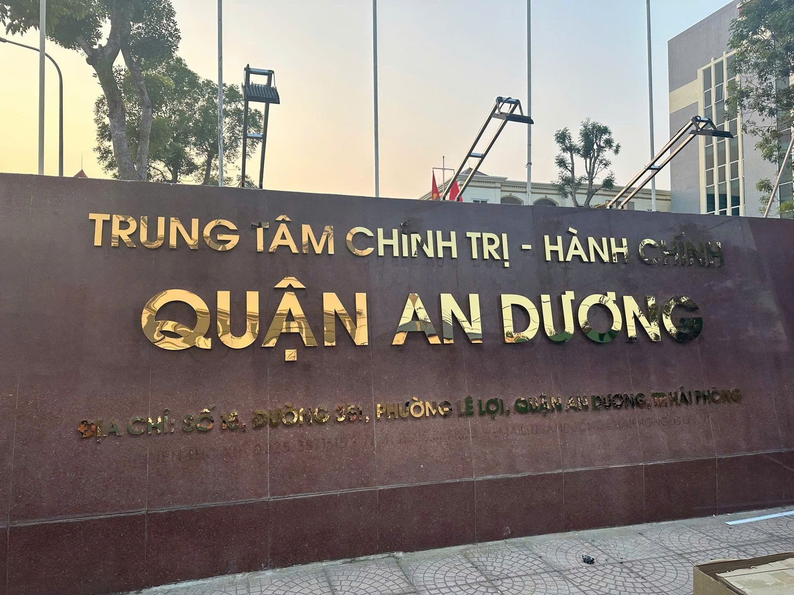
Chiều ngày 02/01/2025, thành lập phường An Hải, là dấu mốc lịch sử quan trọng, mở ra giai đoạn phát triển mới cho sự phát triển kinh tế, văn hóa và xã hội của địa phương. Tại hội nghị, Đảng ủy phường An Hải công bố các Quyết định của Đảng ủy về việc thành lập các chi bộ trực thuộc Đảng ủy. Theo các Quyết định, Đảng ủy phường An Hải giải thể 06 chi bộ gồm: Chi bộ Công an, Quân sự, Y tế 02 xã Đặng Cương, Quốc Tuấn; thành lập 23 chi bộ trực thuộc Đảng ủy phường An Hải; trong đó có chi bộ 13 Tổ dân phố gồm: Nhu Kiều, Kiều Thượng, Văn Xá, Kiều Hạ 1, Kiều Hạ 2, Chiến Thắng, Dân Hạnh, Đoàn Tiến, Đồng Quang, Hòa Nhất, Nhất Trí, Thành Công, Tự Lập; chỉ định 61 nhân sự cấp uỷ của 23 chi bộ trực thuộc. Các quyết định có hiệu lực từ ngày 02/01/2025, tiếp tục chuẩn bị các điều kiện và tổ chức cho Nhân dân đón Tết Nguyên Đán Ất Tỵ 2025 vui tươi, lành mạnh, an toàn, tiết kiệm theo tinh thần Chỉ thị số 45/CT-TTg ngày 18/12/2024 của Thủ tướng Chính phủ; triển khai quyết liệt, có hiệu quả các mục tiêu, nhiệm vụ và giải pháp với tinh thần quyết tâm cao nhất, tạo động lực mới, khí thế mới thúc đẩy sự phát triển của địa phương./.
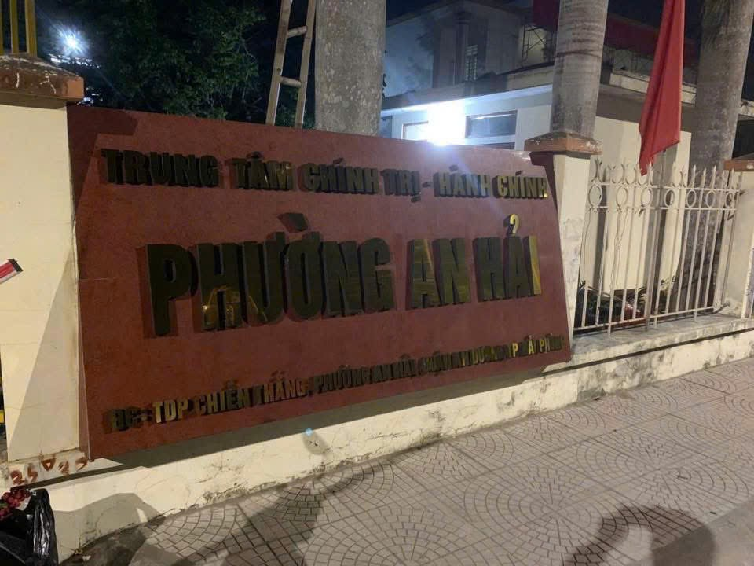
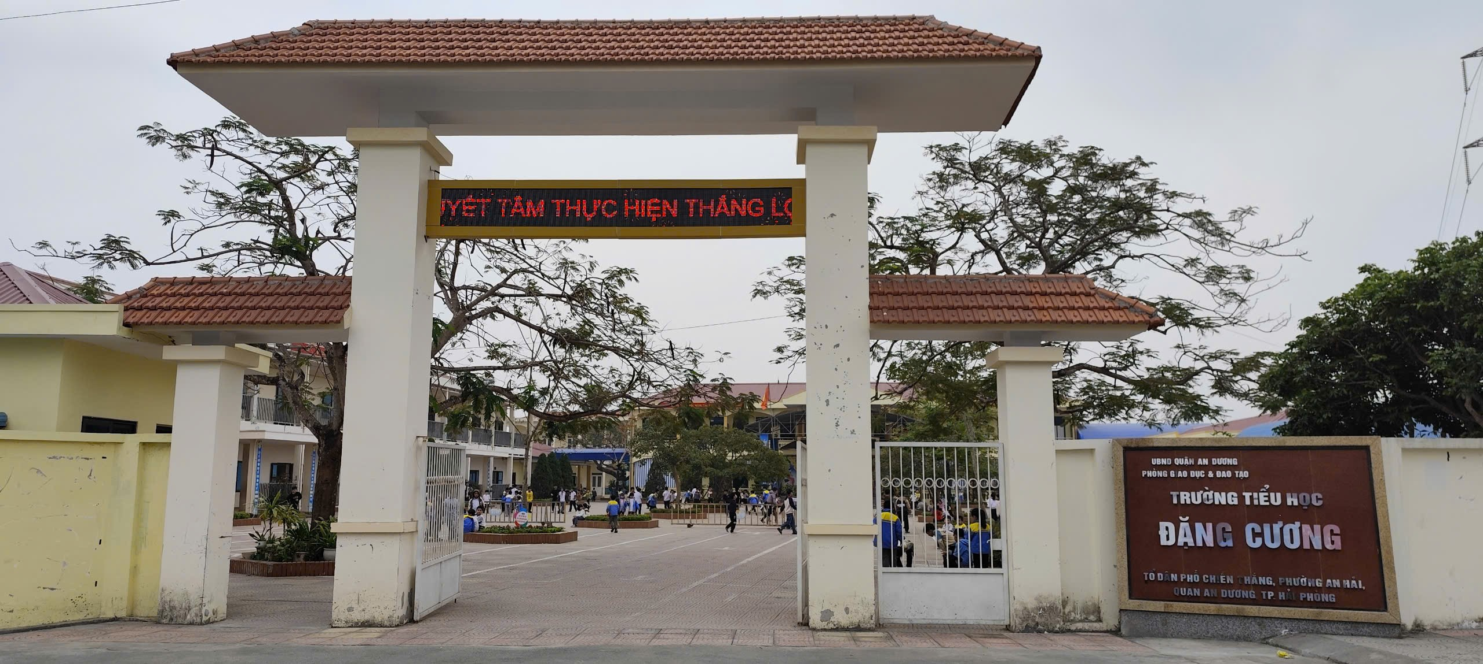
Hình ảnh: Trường Tiểu học Đặng Cương, tổ dân phố Chiến Thắng, phường An Hải, quận An Dương, thành phố Hải Phòng
